关于大学生辅导类App需求调查

## 一、从网络搜索结果上看，很多人需要这样一款产品来辅助大学学习

网友们的呼声

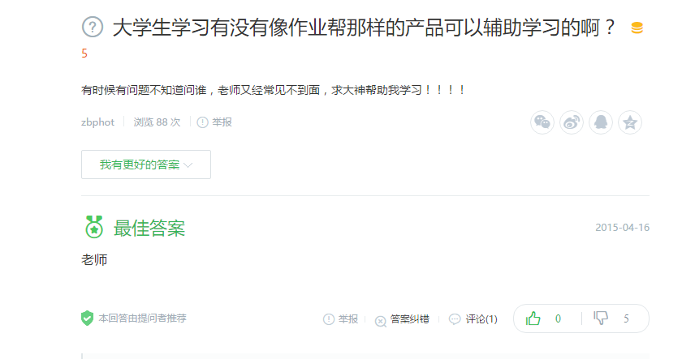

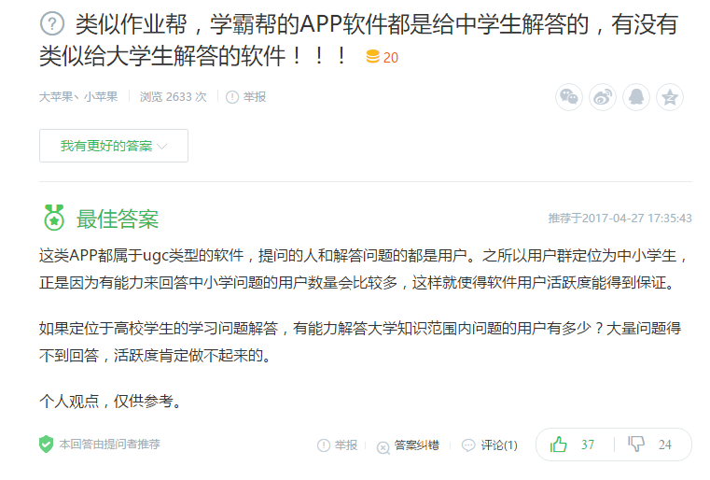

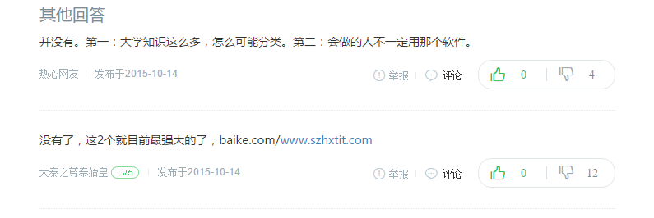

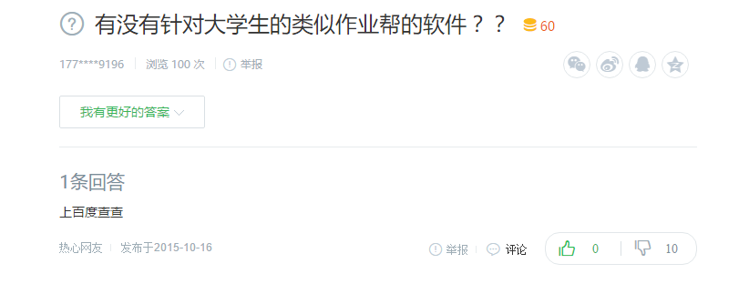

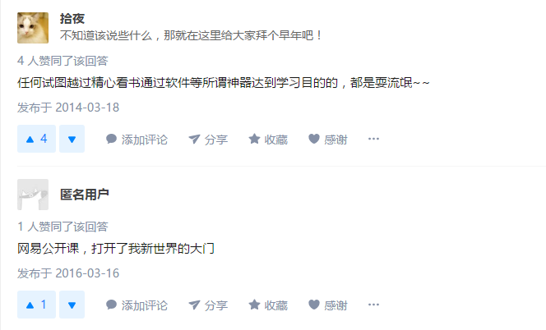

## 二、注重知识的应用（计划加入如何应用知识的部分）

**百度百科 K12教育词条：**

表现在教育上，就是美国注重学生的个性发展，强调让学生自己动手探索并设计实验，讲授知识时更注重讲授思维过程，而不追求知识理论的逻辑性和层次体系。

而**中国的教育，众所周知，就是重理论知识而轻视思维过程，重视考试成绩而轻视实验能力**。中国中小学包括大学的任何一本理科的教科书，拿出来，都是条条道道，逻辑性，条理性非常强，但是这些知识前辈们是怎么思考得来的？ 我们能不能设计实验去验证那些理论的正确性？学习这些理论知识以后能从事哪些相关的职业？或者这些知识在现实生活中有没有用？中国的教科书回答不了这些问题？如果不是为了考试，相信不会有人有兴趣去阅读那些课本。

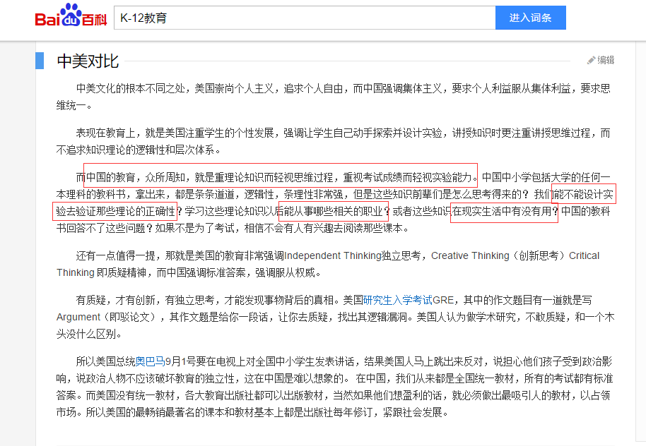

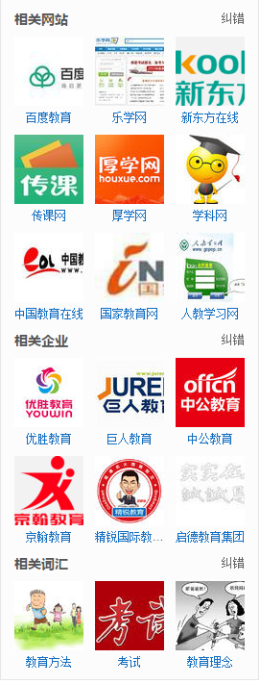

百度智慧课堂

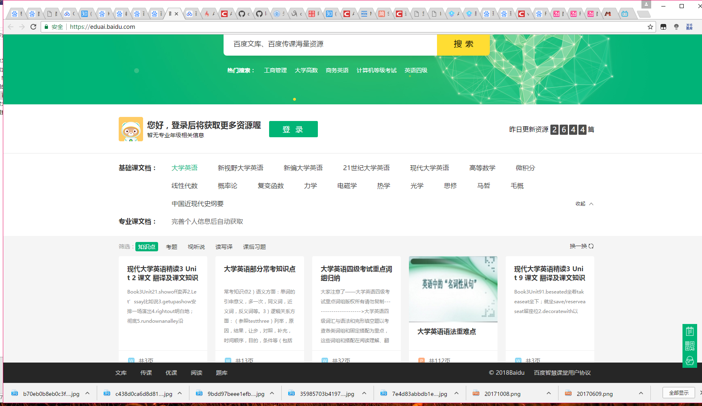

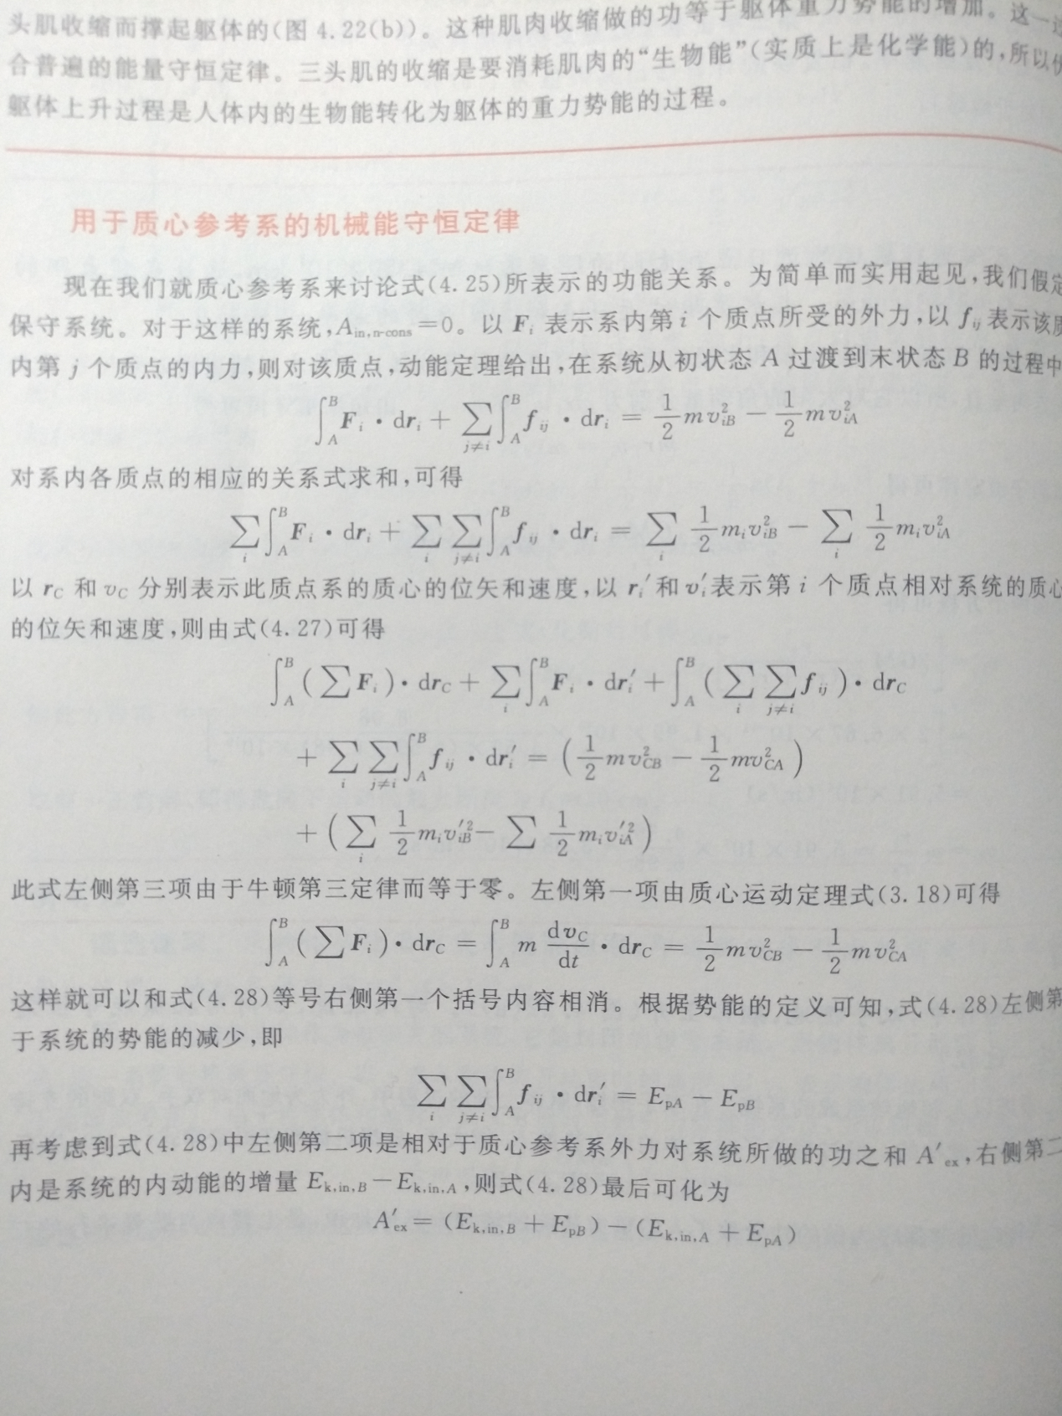

看到这些证明过程，肯定会感到头晕，我们也希望把知识搞懂，花时间看了一遍，弄懂了，过一段时间忘记了，如果要重新看一遍是在太花时间了